Technická specifikace
pro zadání stavebních prací

Název akce: III/25924 Vrátno

Místo realizace: silnice III/25924, v úseku mezi přejezdem u vlakové stanice Vrátno a obcí Lobeč,
okres Mělník

Staničení: km 1,320 – 2,920 (CleveRA verze sítě 2107)
(mezi uzlovými body 0333A040 a 0333A096)
délka úseku 1 600 m, prům. šířka 5,0875 m, plocha 8140 m2 vč. přilehlé křižovatky

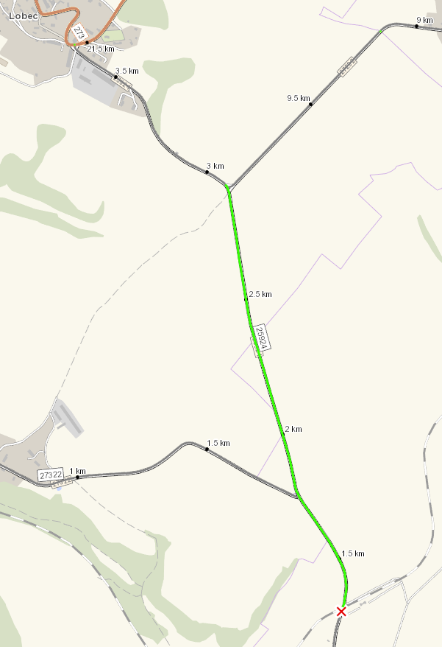

Popis současného stavu:
Jedná se o komunikaci III. třídy, mezi vlakovou stanicí Vrátno a obcí Lobeč. Tento úsek dlouhý 1600 m je značně nerovný po častých opravách. Vozovka vykazuje poruchy typické pro staré vyžilé vozovky tj. síťový rozpad, ztráta makro a mikrotextury, výtluky apod. V místě propustků jsou znatelné poklesy podloží.

Základní popis akce:
Zadání stavebních prací na opravu povrchu komunikace III/25924, včetně přilehlé křižovatky na konci úseku.
Rozsah prací je specifikován v položkovém rozpočtu.

Technologie opravy:
Předmětem zakázky je realizace frézování zápichů v místě napojení, stržení krajnic v celé délce, obnova příkopů pomocí těžké techniky (bagr, nakladač) dle vzoru, lokální sanace propadů dle specifikace na místě, uložení zeminy a vytěženého materiálu na skládku, čištění vozovky metením samosběrem, spojovací postřiky, vyrovnávka ACo11+ tl.3cm a asfaltový beton pro obrusné vrstvy ACO 11+ 50/70, tl. 50mm, včetně spojovacího postřiku, ošetření spár v místě napojení obrusných vrstev, zpevnění krajnic šířky 50cm, obnova VDZ – vodící proužky tl. 12,5 cm.
Součástí stavby je návrh, projednání a realizace DIO.
Veškeré provedené práce budou dle platných norem ČSN, TP.

Termín realizace: r. 2023 – předpoklad 8 týdnů

Záruční doba: 36 měsíců

Zdroj financování: Škody po zimě 2023 JÚ 10068
(realizace akce bude provedena za předpokladu přidělení finančních prostředků)

Platební podmínky (fakturace): po dokončení a předání díla

Faktura bude vystavena po kompletním dokončení stavebních prací, po předání řádně vedených dokladů (stavební deník, zkoušky, atesty, apod.) a to v návaznosti na podpis Předávacího protokolu o převzetí díla.

Fotodokumentace: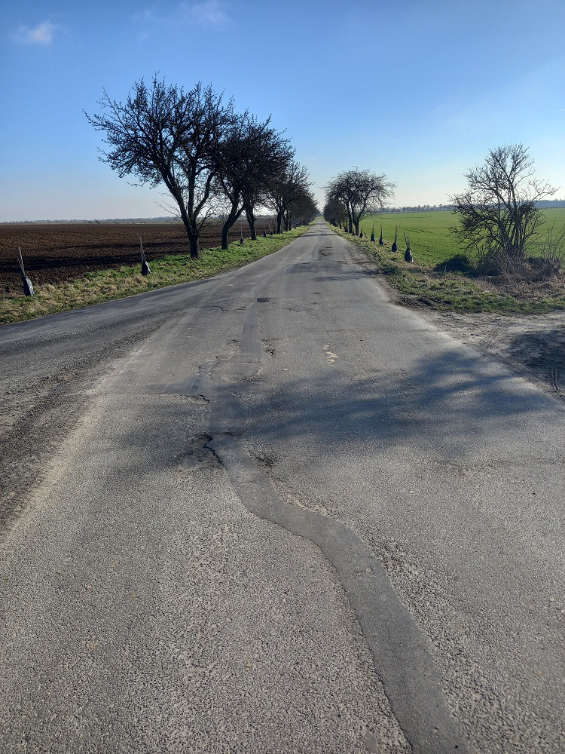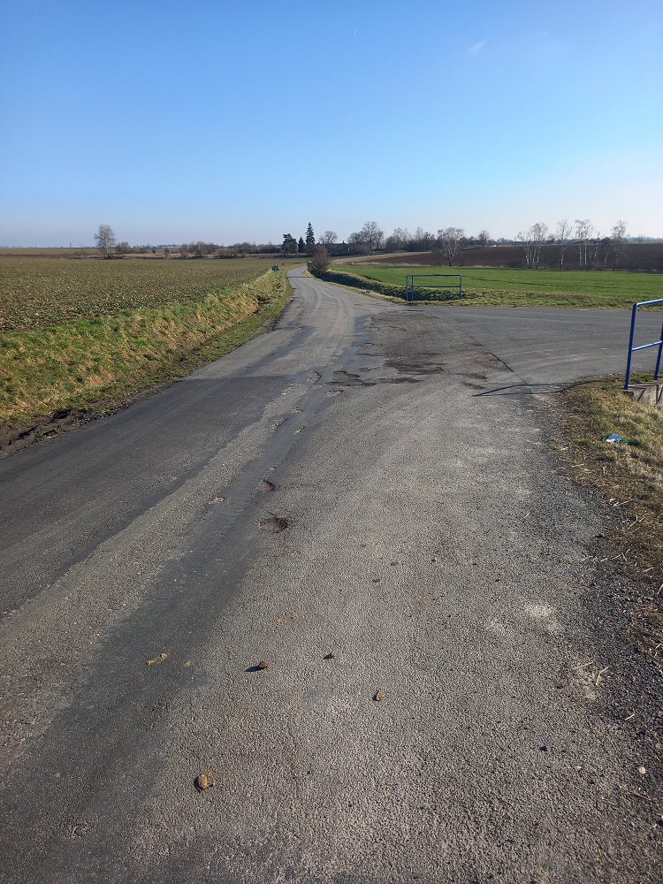

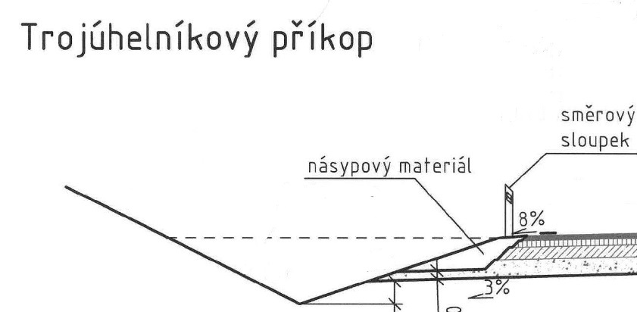

Kontakty:

Václav Dvořák, provozní cestmistr, tel: 606 785 449, email: vaclav.dvorak@ksus.cz
Tomáš Pecka, projektový manažer staveb, tel.: 736 623 713, email: tomas.pecka@ksus.cz
Lenka Chmelová, vedoucí oblasti Mnichovo Hradiště, tel:736 623 720
e-mail: lenka.chmelova@ksus.cz
Karel Sulek, zástupce vedoucího oblasti Mnichovo Hradiště, tel.: 602 739 774, email: karel.sulek@ksus.cz

Krajská správa a údržba silnic Středočeského kraje, příspěvková organizace, Zborovská 11, 150 21 Praha 5

Zpracoval: Václav Dvořák

